  Инв. № подл.  1  Подп. и дата  Взам. инв. №  Инв. № дубл.  Подп. и дата | ООО «СБ ГРУПП»  ИНН/ КПП 6686113119/668601001  +7(343) 328-52-73, www.sao96.ru

МОБИЛЬНЫЙ ОБНАРУЖИТЕЛЬ ВЗРЫВЧАТЫХ
ВЕЩЕСТВ «ЗАСЛОН-М»
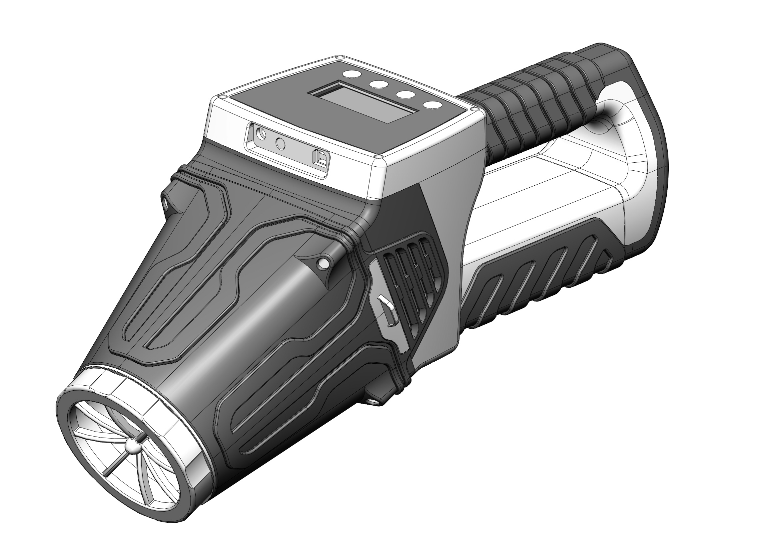

РУКОВОДСТВО ПО ЭКСПЛУАТАЦИИ
КСДШ.413441.090 РЭ

Содержание
Инв. № подп
Подп. и дата
Взам. инв. №
Инв. № дубл.
Подп. и дата
Лит
Лист
Листов
2
10
О₁
АО «НПО «АТ СПЕЦТЕХНИКА»
Мобильный обнаружитель взрывчатых веществ
«Заслон-М»
КСДШ.413441.090 РЭ
Изм
№ докум.
Лист

Подп.
Дата
Разраб.
Пров.
Т. контр.
Н. контр.
Ковалева
Утв.

1 Описание и работа изделия…………………………………………………………………. | 3
1.1 Назначение изделия…………………………………………………………………......… | 3
1.2 Технические характеристики (свойства)………………………………………………… | 3
1.3 Состав изделия…………………………………………………………………………….. | 4
1.4 Устройство и работа……………………………………………………………………….. | 4
1.5 Маркировка и пломбирование….……………………….................................................... | 6
1.6 Упаковка……………………………………………………………………….................... | 6
2 Использование по назначению……………………………………………………………… | 6
2.1 Эксплуатационные ограничения………………………………………………………….. | 6
2.2 Подготовка изделия к использованию……………………………………………………. | 6
2.3 Использование изделия……………………………………………………………………. | 7
2.4 Действия в экстремальных условиях……………………………………………………... | 8
3 Текущий ремонт изделия……………………………………………………………………. | 9
4 Хранение……………………………………………………………………………………… | 9
5 Транспортирование………………………………………………………………………….. | 10
6 Утилизация…………………………………………………………………………………… | 10

Руководство по эксплуатации (РЭ) предназначено для правильной и безопасной эксплуатации мобильного обнаружителя взрывчатых веществ «Заслон-М» ТУ 4215-002-82559889-17 (далее по тексту «Изделие» или «Прибор») и оценки его технического состояния при определении необходимости отправки в ремонт. Для обслуживания изделия не требуется специальной подготовки обслуживающего персонала.

1 ОПИСАНИЕ И РАБОТА ИЗДЕЛИЯ
1.1 Назначение изделия
1.1.1 Мобильный обнаружитель взрывчатых веществ «Заслон-М» предназначен для прямого обнаружения взрывчатых веществ в режиме реального времени, как в помещении, так и на открытом воздухе, а также выявление следовых количеств нитросодержащих взрывчатых веществ на руках, документах и иных предметах, бывших в контакте с взрывчатыми веществами при соблюдении температурных режимов, обеспечивает качество замеров при наличии посторонних веществ в воздухе.

1.2 Технические характеристики (свойства)
1.2.1 Перечень определяемых взрывчатых веществ: аммиачная селитра (нитрат аммония), динитротолуол, тринитротолуол, тринитрорезорцин (пикриновая кислота), динитронафталин, диметилдинитробутан, этиленгликольдинитрат, нитроглицерин, ТЭН, пентаэри-тритетранитрат, гексоген, октоген, бензофуроксан, триперекись ацетона, гексаметилентрипероксиддиамин, ПВВ на основе гексогена (гексоген+пластификатор), ПВВ на основе октогена (октоген+пластификатор), симтекс (гексоген+ТЭН+пластификатор), октол (гексоген+тротил), аммонит, аммонал, нитропорох и др.
1.2.2 Предел измерения по парам взрывчатых веществ (по ТНТ) не менее 10⁻¹¹ г/см³.
1.2.3 Расстояние от объекта обследования при замерах не более 250 мм.
1.2.4 Электропитание изделия должно осуществляться от:
- от адаптера сети переменного тока с частотой 50/60 Гц, 100 – 240 В;
- от элемента питания с выходным напряжением не менее 12 В.
1.2.5 Время непрерывной работы от полностью заряженного элемента питания в нормальных климатических условиях должно быть не менее 8 ч.
1.2.6 Изделие должно иметь следующие функции и регулировки:
- звуковой сигнал низкого тона при определении прибором невысокой концентрации паров;
- звуковой сигнал повышенного тона при определении прибором повышенной концентрации паров;
- звуковой сигнал высокого тона при определении прибором высокой концентрации паров;
- возможность подключения к компьютеру через USB-разъем;
- автоматическое отключение прибора при разряде аккумулятора.
1.2.7 Время детектирования не более 2 сек.
1.2.8 Время выхода на рабочий режим после включения должно быть не
более 15 с.
1.2.9 Время развёртывания прибора в рабочее состояние (или свёртывания, с укладкой в штатную упаковку) должно быть не более 3 мин.
1.2.10 Габаритные размеры прибора должны быть (410 ± 10)х(192 ± 10)х(140 ± 10) мм.
1.2.11 Масса прибора с элементом питания должна быть (2 ± 0,1) кг.
1.2.12 Климатические условия эксплуатации прибора:
- диапазон рабочих температур от минус 0 до плюс 40 °С;
- относительная влажность не более 85 % при температуре плюс 25 ± 1 °С.

1.3 Состав изделия
1.3.1 Состав изделия приведён в таблице 1.

Таблица 1
Наименование | Кол. | Примечание
Прибор «Заслон-М» | 1
Комплект фотолюминисцентных сенсоров | 3
Зарядное устройство (ЗУ) | 1
Футляр | 1
Плечевой ремень
Руководство по эксплуатации | 1
Штатная упаковка | 1

Примечания
1 Аккумулятор поставляется в незаряженном виде.
2 Зарядное устройство, футляр могут быть заменены на аналогичные по своим техническим характеристикам.

1.3.2 Основные составные части изделия показаны на рисунке 1.

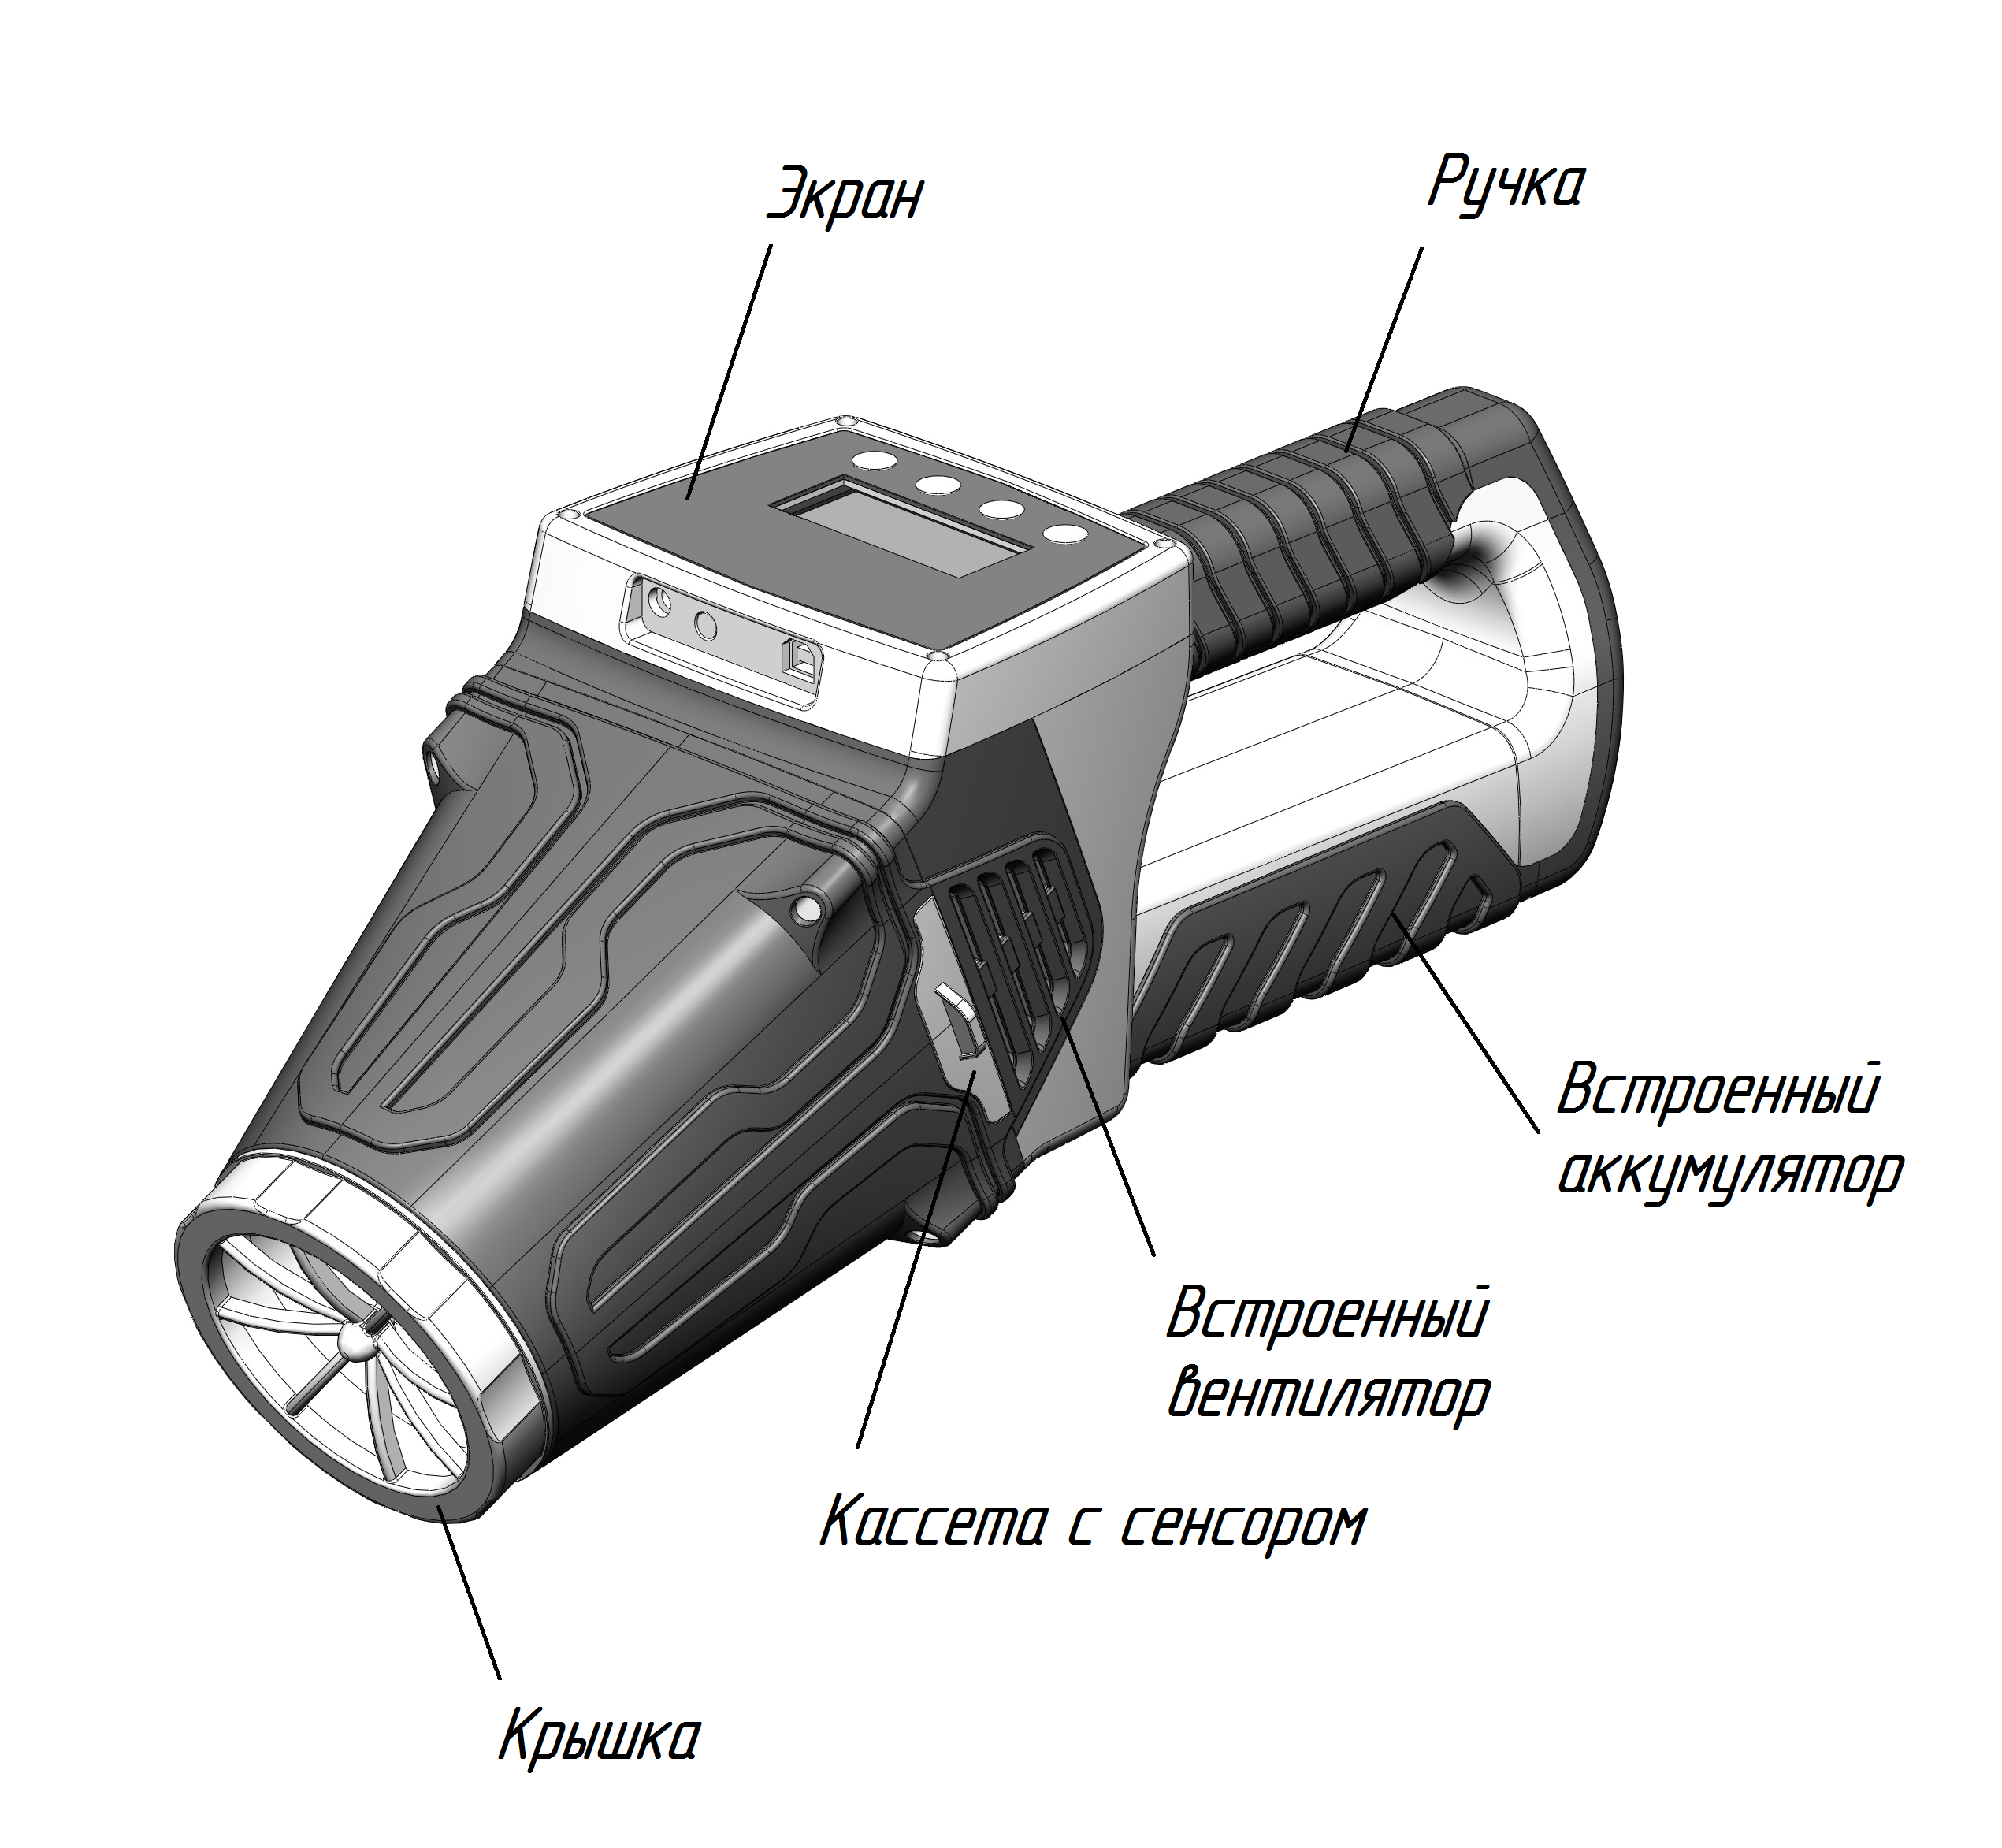

Рисунок 1

1.4 Устройство и работа
1.4.1 Основные узлы прибора и расположение органов управления показаны на
рисунке 2.
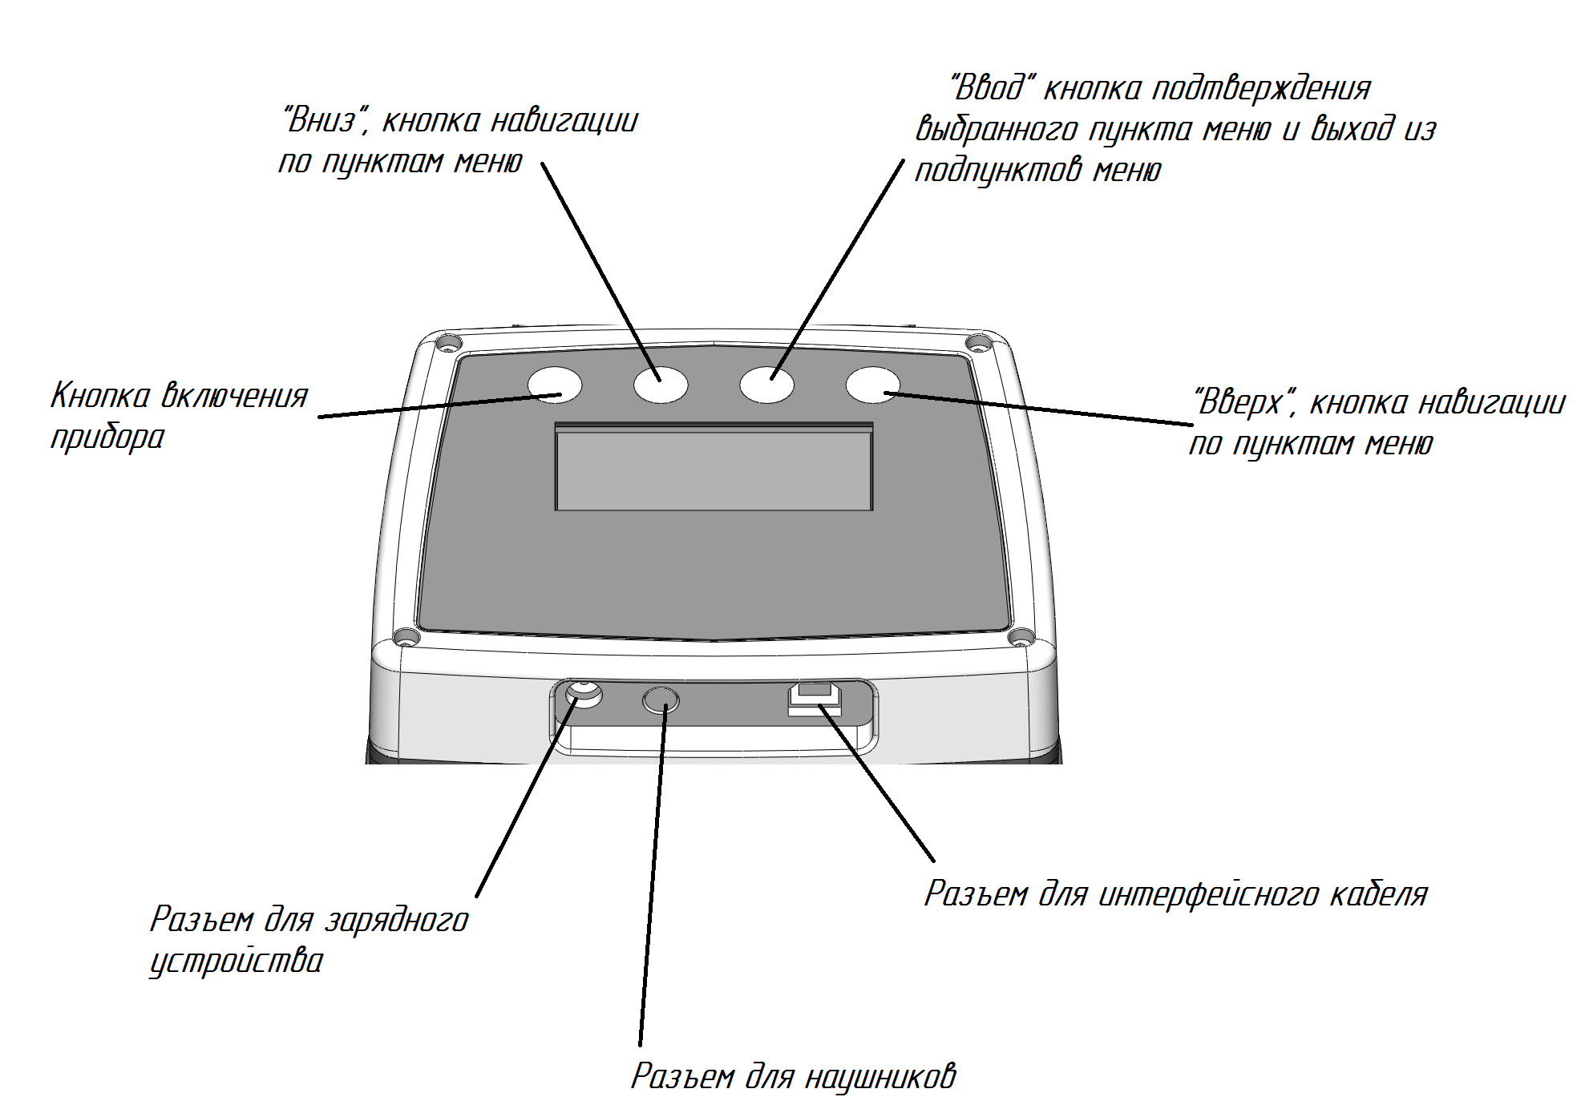

Рисунок 2

1.4.2 Принцип действия прибора основан на тушении фотолюминесценции сенсорного материала в присутствии паров взрывчатых веществ. Встроенный воздушный насос, и конструкция прибора создают закрученный поток воздуха, обеспечивающий устойчивый забор воздуха на расстоянии до 250 мм от обследуемого объекта. Технология определения взрывчатых веществ, заложенная в приборе, позволяет производить замеры, как в помещении, так и на
открытом воздухе при соблюдении температурных режимов, указанных в технических характеристиках прибора. При этом на качество замеров не влияет работа вентиляционных систем, движение воздуха в районе обследуемых объектов. Кроме того, на качество замеров не влияют посторонние запахи таких веществ как: бензин, керосин, табак, парфюмерия и прочие запахи, не содержащие взрывчатых веществ.
1.4.3 Управление режимами работы прибора производится с помощью четырех кнопок, приведенных на рисунке 3:

 - Включение прибора
 - «Вверх» и «Вниз» навигация по пунктам меню
 - «Ввод» кнопка подтверждения выбранного пункта меню и выход из
подпунктов меню

Рисунок 3

1.4.4 Область применения прибора:
- объекты критической инфраструктуры;
- контроль содержания взрывчатых веществ в воздухе рабочей зоны предприятия;
- пункты пограничного и таможенного контроля;
- оборонные объекты;
- обеспечение безопасности массовых мероприятий;
- обеспечение транспортной безопасности;
- использование правоохранительными органами;
- предотвращение террористических атак с использованием взрывчатых веществ.

1.5 Маркировка и пломбирование
1.5.1 Маркировка изделия, включающая в себя краткое наименование предприятия-изготовителя, шифр изделия, заводской номер и год изготовления нанесена на шильдике, укреплённом на корпусе прибора и на штатной упаковке (футляре). Футляр с прибором упакован в картонную упаковку.
1.5.2 Пломбирование (при необходимости) изделия производится на штатной упаковке (футляре). Пломбирование самого изделия не производится.

1.6 Упаковка
1.6.1 Изделие упаковано в штатную упаковку (футляр).
1.6.2 Изделие в штатной упаковке упаковывается в подборную транспортную тару (картонную коробку).

2 ИСПОЛЬЗОВАНИЕ ПО НАЗНАЧЕНИЮ
2.1 Эксплуатационные ограничения
2.1.1. Перед началом работы внимательно изучите настоящее руководство по эксплуатации.
2.1.2. После окончания работы обязательно выключите изделие во избежание разряда источника питания при транспортировании и хранении.
2.1.3. Запрещается разборка прибора, его ремонт силами эксплуатирующей организации. В случае обнаружения каких-либо неполадок в работе прибора, необходимо обратиться на предприятие изготовитель.
2.1.4 Внимание, при установке сенсора держать его только за пластиковые края, при этом не допускается касаться поверхности сенсорного материала.
2.1.5. Запрещается погружать изделие в воду, включать изделие в случае попадания внутрь воды, работать с прибором при температурах, выходящих за пределы, указанные в п.1.2.21.
2.1.6. Запрещается использовать для зарядки изделия другие зарядные устройства, так как их использование может привести к выходу прибора из строя.
2.1.7 Не храните прибор при температуре выше плюс 50 ºС, например, в машине, оставленной на солнце.
2.1.8 Зарядку аккумуляторной батареи рекомендуется проводить при температуре окружающей среды в диапазоне от плюс 10 до плюс 30 ºС.
2.1.9 Запрещается включать зарядное устройство на улице при воздействии дождя или повышенной влажности более 85 %.
2.1.10 Не допускается нахождение сенсора в приборе, если не производятся замеры.

2.2 Подготовка изделия к использованию
2.2.1. Перед использованием прибора следует убедиться в отсутствии нарушения эксплуатационных ограничений по п. 2.1.
2.2.2. Извлеките прибор и фотолюминесцентный сенсор из штатной упаковки.
2.2.3 Если прибор не заряжен, то необходимо его зарядить с помощью зарядного устройства.
2.2.4 Для заряда прибора необходимо помнить следующее:
- разряжать аккумулятор перед зарядкой не требуется, так как наличие остаточного заряда на аккумуляторе не сказывается на её номинальной ёмкости;
- рекомендуемая температура окружающей среды при зарядке должна быть в пределах от плюс 10 до плюс 30 ºС;
- зарядку аккумулятора необходимо проводить на плоской поверхности без вибрации;
- во время зарядки зарядное устройство может несколько нагреваться. Это является нормальным.
2.2.5 Проверить целостность упаковки сенсора, вскрыть упаковку и установить сенсор в кассету согласно рисунку 4, открытой поверхностью сенсора вверх. при установке сенсора держать его только за пластиковые края, при этом не допускается касаться поверхности сенсорного материала.
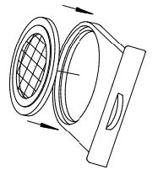
Рисунок 4

2.2.6 Вставить кассету с сенсором в корпус прибора согласно рисунку 5.

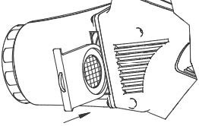
Рисунок 5

2.3 Использование изделия
2.3.1 Меры безопасности при использовании изделия
2.3.1 Не допускается соприкосновение сенсора с предметами, содержащими взрывчатые вещества, это приводит к его преждевременному выходу из строя.
2.3.2 Запрещено подключение некомплектных интерфейсных кабелей к прибору и соединение его с какими-либо компьютерными устройствами.

2.3.2 Использование изделия
2.3.2.1 Для работы с изделием необходимо следующее (см. рисунок 2 и рисунок 3):
- включить прибор, удерживая около 2 с кнопку включения;
- для корректной работы прибора необходимо выполнить калибровку прибора. Выберете в меню с помощью кнопок навигации по меню опцию «КАЛИБРОВКА» (CALIBRATION). Подтвердите выбор пункта кнопкой подтверждения. Процесс калибровки займет не более 5 с. Сообщение о неудачной калибровке свидетельствует об отработанном сенсорном элементе или его отсутствии.
- выберите в меню с помощью кнопок навигации опцию «ИЗМЕРЕНИЕ» («START»). Подтвердите выбор пункта кнопкой подтверждения. Результаты измерения обновляются один раз в секунду.
При небольшой концентрации паров взрывчатых веществ появится надпись: «ВНИМАНИЕ» («Alarm low lewel») и возникнет звук низкого тона. При повышенной концентрации
паров взрывчатых веществ появится надпись: «ТРЕВОГА» («Alarm medium lewel») и возникнет звук повышенного тона. При высокой концентрации паров взрывчатых веществ появится надпись: «ОПАСНОСТЬ» («Alarm max lewel») и возникнет звук высокого тона.
- для выключения прибора выберите в меню опцию «ВЫХОД» («EXIT») с помощью кнопок навигации. Подтвердите выбор пункта кнопкой подтверждения.
2.3.2.2 Прибор укомплектован набором фотолюминесцентных сенсоров.
После проведения замеров сенсор вынимается из кассеты, укладывается в оригинальный пластиковый контейнер и хранится в темном месте.
После вскрытия оригинальной упаковки сенсор годен для проведения замеров не более
тридцати дней при работе ежедневно. Сенсор подлежит обязательной замене после пятидесяти срабатываний на наличие взрывчатых веществ.
При хранении в герметичной заводской упаковке сенсор годен до 1 года.
Использованные сенсоры подлежат возврату предприятию поставщику для утилизации и хранятся в оригинальном пластиковом контейнере, на котором делают отметку о причине
выхода сенсора из строя (10 определений взрывчатых веществ или 30 смен замеров).
Для контроля работоспособности сенсора рекомендуется вести журнал по учёту определений взрывчатых веществ.
2.3.2.3 USB-разъём предназначен для подключения прибора к компьютеру посредством
интерфейсного кабеля и вывода данных для настройки/перенастройки и определения качества сенсоров только квалифицированным специалистом предприятия-изготовителя в рамках
гарантийного обслуживания.

2.4 Действия в экстремальных условиях
2.4.1. При пожаре (возгорании) на приборе необходимо выключить прибор и принять меры по тушению возгорания.
2.4.2. При попадании изделия в аварийные условия эксплуатации (высокая температура, влажность, вибрация и др.) необходимо предпринять меры по уменьшению воздействия аварийных факторов на изделие.

3 ТЕКУЩИЙ РЕМОНТ ИЗДЕЛИЯ

3.1 Текущий ремонт изделия производится в соответствии с таблицей 2.

Таблица 2
Описание последствий отказов и повреждений | Возможные причины | Указания по устранению  последствий отказов и  повреждений
Прибор не включается | Разряжен аккумулятор.  Неисправно зарядное устройство | Зарядить аккумулятор.  Обратиться на предприятие-изготовитель.
Калибровка не удалась (Calibration failed) | Сенсор выработал свой ресурс или отсутствует в кассете.  Некорректное включение калибровки. | Вставить сенсор или заменить на новый.  Повторить калибровку.

Примечание - Если мероприятия по устранению приведенных в таблице отказов не позволяют восстановить работоспособность изделия, необходимо передать его на предприятие-изготовитель для ремонта.

4 ХРАНЕНИЕ
4.1 Условия хранения
4.1.1 Прибор должен храниться в штатной упаковке (футляр) на стеллажах в капитальных отапливаемых помещениях при температуре воздуха от плюс 5 до плюс 40 °С и относительной влажности до 80 % при температуре плюс 25 °С при отсутствии в хранилище паров кислот, щелочей и других химически активных веществ, газов, вызывающих коррозию и разрушающих изоляцию, а также токопроводящей пыли. Допускается хранение в штатной упаковке с укладкой в штабель (в горизонтальном положении крышкой вверх) на стеллажах до четырех изделий. Укладка в штабель в вертикальном положении не допускается.
4.2 Предельные сроки хранения
4.2.1. Предельный срок хранения изделия в штатной упаковке 1 год в отапливаемых вентилируемых помещениях при температуре воздуха от плюс 5 до плюс 40 °С и относительной влажности не более 80 % при температуре плюс 25 °С;
4.3 Правила постановки изделия на хранение и снятия его с хранения
4.3.1. При постановке изделия на хранение составные части изделия необходимо аккуратно упаковать в штатную упаковку на соответствующие места в укладке. При снятии с хранения составные части изделия следует извлечь из штатной упаковки и выдержать изделие в нормальных климатических условиях: температура воздуха 20 ± 5 °С, относительная влажность от 45 до 80 %, атмосферное давление от 8,6·10⁴ до 10,7·10⁴ Па в течение не менее 12 ч.

5 ТРАНСПОРТИРОВАНИЕ
5.1 Требования к транспортированию и условиям транспортирования
5.1.1 Транспортирование прибора производится в транспортной таре всеми видами грузового и пассажирского транспорта на высоте не более 12000 м при температуре окружающей среды от 0 до плюс 50 °С и при условии защиты от прямого воздействия атмосферных осадков и химически активных сред. При перевозке в железнодорожных вагонах вид отправки – мелкий малотоннажный. После транспортирования перед эксплуатацией необходима выдержка изделия в нормальных климатических условиях в течение не менее 12 ч.

5.2 Порядок подготовки изделия для транспортирования и способы крепления при транспортировании
5.2.1. Перед транспортированием изделия в штатной упаковке могут быть упакованы в дополнительную подборную транспортную тару (фанерный ящик). Изделия в транспортной таре должны быть закреплены таким образом, чтобы обеспечить устойчивое их положение, исключающее взаимное смещение и удары. При проведении погрузочно-разгрузочных работ и транспортировании должны строго выполняться требования манипуляционных знаков, нанесённых на транспортную тару.

6 УТИЛИЗАЦИЯ
6.1. При утилизации должны быть выдержаны нормы охраны окружающей среды.
6.2 Элементы питания, применяемые в изделии, после окончания срока службы (или выхода из строя) подлежат утилизации на специализированном предприятии в установленном порядке.
6.3. Мероприятия по подготовке и отправке изделия на утилизацию включают демонтаж, разборку на узлы и детали с однородными материалами.
6.4. Отправка материалов на утилизацию производится в установленном у потребителя порядке

